Министерство образования и науки Российской Федерации
Санкт-Петербургский Политехнический Университет Петра Великого
—
Институт компьютерных наук и кибербезопасности

ЛАБОРАТОРНАЯ РАБОТА № 4

«Пользовательские программы. Аргументы командной строки»

по дисциплине «Операционные системы»

Выполнил
студент гр. 5151001/40001 Мухортов А.Д.

<подпись>

Асс.Преподавателя Гавва Г.Д.

<подпись>

Санкт-Петербург
2025

- ЦЕЛЬ РАБОТЫ
Изучение механизмов передачи параметров пользовательским программам и реализация такого механизма в архитектуре 80x86 с использованием стека.

- ХОД РАБОТЫ
В лабораторной работе 5 был изменён механизм системных вызовов Pintos и добавлена поддержка основных системных вызовов для процессов и файлов. Главная идея в том, что обработчик системных вызовов больше не «получает параметры готовыми», а сам читает номер вызова и его аргументы из пользовательского стека, используя intr_frame. После выполнения системного вызова ядро возвращает результат программе через поле eax в intr_frame.
Чтобы ядро не падало из-за неверных адресов, перед использованием данных из пользовательской памяти добавлены проверки. Для этого используются функции проверки указателей, строк и буферов. Если пользователь передал неправильный адрес, процесс завершается с кодом ошибки, как требуют тесты. Это нужно для случаев, когда пользовательская программа специально передаёт плохие указатели (например в тестах на bad-ptr).
Для обработки самих системных вызовов в syscall_handler() сделан разбор номера системного вызова и переход к нужной ветке обработки. Реализованы системные вызовы из задания: остановка системы, завершение процесса, запуск нового процесса, ожидание дочернего процесса, а также базовые файловые операции (создание, удаление, открытие, закрытие, чтение, запись, получение размера файла). Значения, которые должен получить пользовательский код, записываются в eax.
Для корректной работы exec и wait используются структуры, которые хранят информацию о дочерних процессах. Реализована синхронизация родителя и ребёнка: родитель узнаёт, удалось ли ребёнку загрузить программу, а также может дождаться завершения ребёнка и получить его код выхода. Это сделано с помощью структуры наподобие child_link и семафоров, чтобы исключить гонки и обеспечить правильные результаты тестов exec-* и wait-*.
Для файловых системных вызовов добавлена таблица файловых дескрипторов процесса. Она хранится в структуре потока и связывает номер дескриптора с открытым файлом. При open ядро выдаёт новый дескриптор и запоминает файл в таблице. При close файл закрывается и запись в таблице очищается. Такое хранение позволяет корректно обрабатывать ошибки с неправильными дескрипторами и защищает от повторного закрытия.
Так как с файловой системой могут работать несколько процессов одновременно, добавлен общий замок для операций файловой системы. Все операции создания, открытия, чтения, записи и закрытия выполняются внутри критической секции, чтобы избежать конфликтов при параллельной работе.
Также выполнено требование, что при завершении процесса все открытые файлы должны закрываться автоматически. Это реализовано в функции завершения процесса: там происходит проход по таблице дескрипторов и закрытие всех ещё открытых файлов. Благодаря этому процесс освобождает ресурсы даже если сам не вызвал close для каждого файла.
В итоге система стала соответствовать требованиям lab5: аргументы системных вызовов берутся из стека, результат возвращается через eax, добавлена защита от некорректных пользовательских данных, реализованы системные вызовы процессов и файлов, а также обеспечена корректная синхронизация между родительскими и дочерними процессами.
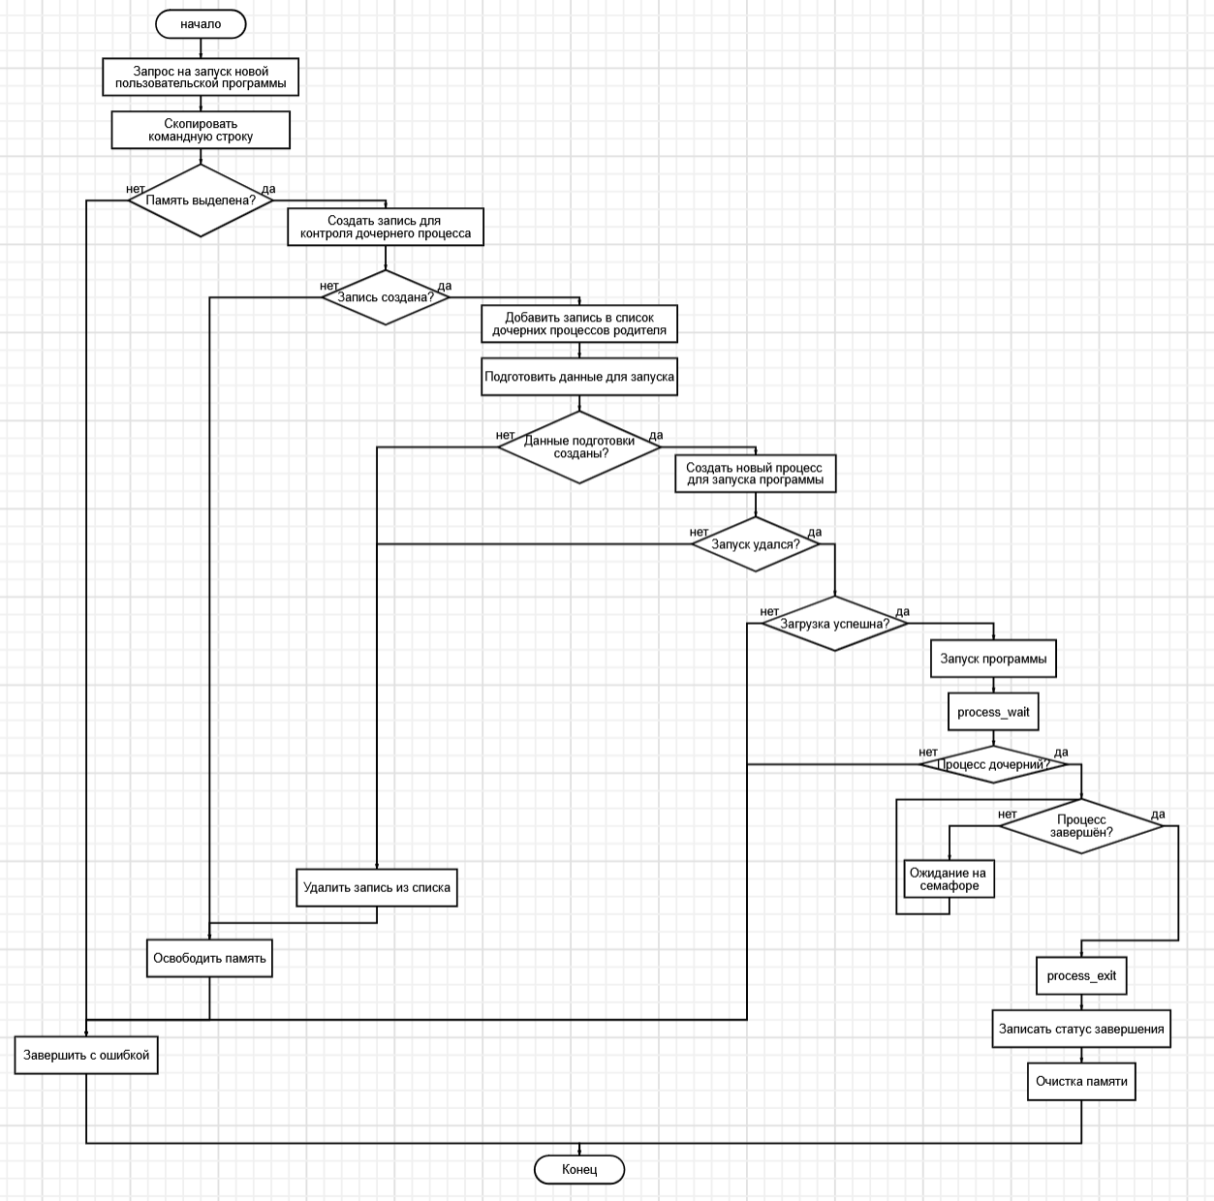
Рисунок 1 – Блок схема алгоритма

Название функции | Что делает / что изменено | Какие аргументы принимает
copy_prog_name(char dst[], size_t dst_size, const char *src) | Копирует имя программы из командной строки до первого пробела. Используется для задания имени потока. | dst[] - буфер назначения dst_size - размер буфера  src - исходная строка командной строки
child_find(struct thread *parent, tid_t tid) | Ищет в списке дочерних процессов родителя запись о процессе с заданным tid. | parent - родительский поток; tid - идентификатор дочернего процесса
child_remove(struct thread *parent, struct child_link *target) | Удаляет запись о дочернем процессе из списка родителя. | parent - родительский поток; target - структура дочернего процесса для удаления
process_execute(const char *file_name) | Создаёт новый пользовательский процесс: копирует командную строку, создаёт структуру child_link, запускает поток и ждёт загрузку программы. | file_name - строка командной строки пользователя (имя программы + аргументы)
start_process(void *aux_) | Точка входа нового процесса. Загружает программу, инициализирует стек и передаёт управление пользовательскому коду. | aux_ - служебная структура с командной строкой и ссылкой на child_link
process_wait(tid_t child_tid) | Ожидает завершения дочернего процесса и возвращает его код выхода. Если процесс не найден или уже ожидался — возвращает -1. | child_tid - идентификатор дочернего процесса
process_exit(void) | Завершает текущий процесс: печатает код выхода, закрывает открытые файлы, сообщает родителю статус, уничтожает таблицу страниц. | Нет аргументов
setup_stack(void **esp, const char *cmdline) | Создаёт пользовательский стек и помещает туда аргументы программы (argc, argv). | esp - указатель на вершину пользовательского стека; cmdline - строка аргументов программы
load(const char *cmdline, void (**eip)(void), void **esp) | Изменено имя получаемой программы | cmdline - командная строка; eip - указатель, куда записывается адрес точки входа; esp — указатель на стек процесса
Таблица 1 – Функции, реализованные и измененные в ходе работы

- РЕЗУЛЬТАТЫ ТЕСТОВ

arg s-none | Тест реализует запуск программы без аргументов.
args-single | Тест реализует запуск программы с одним аргументом
args-multiple | Тест реализует запуск программы с несколькими аргументами.
args-many | Тест реализует запуск программы с большим количеством аргументов.
args-dbl-space | Тест реализует запуск программы с аргументами, разделенными двумя пробелами.
Таблица 2 – Описание тестов

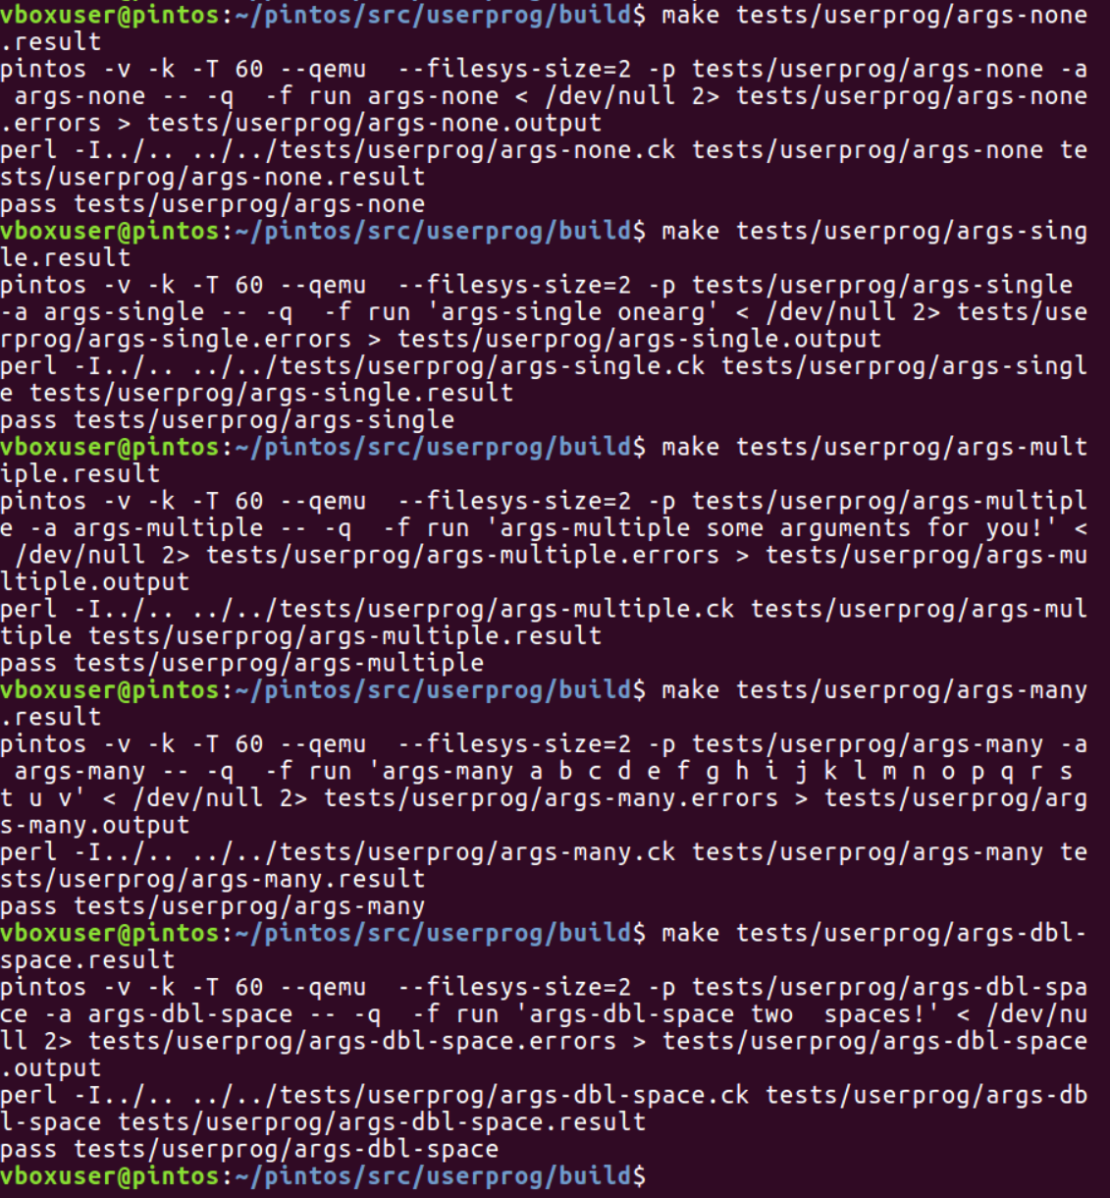
Рисунок 2 – Результаты тестов

- ДОПОЛНИТЕЛЬНОЕ ЗАДАНИЕ
Программа должна определять минимальное число ходов, необходимых шахматному коню для перехода с одного поля на другое. Программа должна напечатать результат и найденные
координаты клеток.
Аргументы: начальное поле, конечное поле.
Пример запуска: run "kjump e2 e4"
Файл реализации: examples/kjump.c
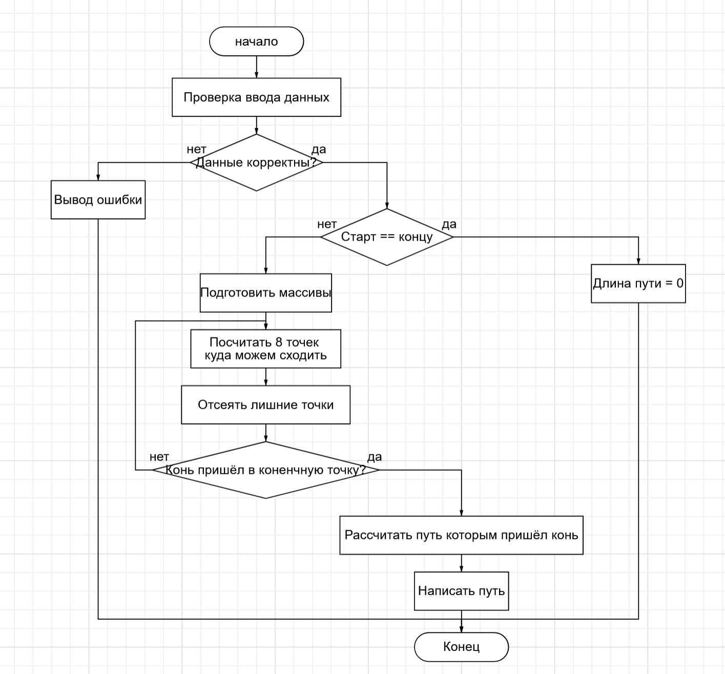
Рисунок 3 – Блок-схема алгоритма

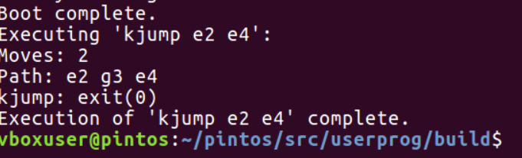
Рисунок 4 – Результаты “kjump e2 e4”

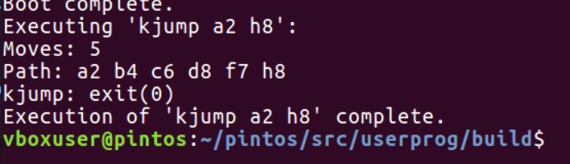
Рисунок 5 – Результаты “kjump a2 h8”

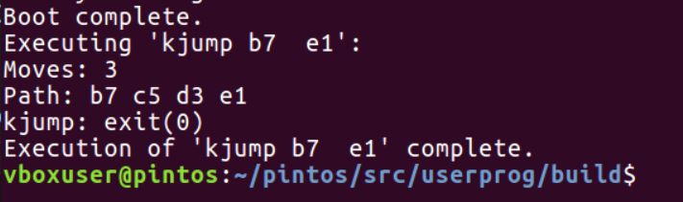
Рисунок 6 – Результаты “kjump b7 e1”

- ВЫВОД
В ходе лабораторной работы были изучены и реализованы механизмы передачи параметров пользовательским программам через аргументы командной строки. В результате работы был разработан алгоритм, который реализует разделение имен и аргументов пользовательской программы, помещает данные в стек.

